KUNTOLIIKUNTA-
KAMPANJA
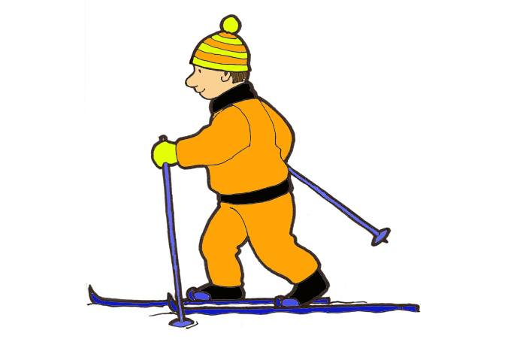
15.2 – 31.3.2021

Nimi:
puh:
ikä:

KUNTOLIIKUNTA- KAMPANJA
15.2. – 31.3.2021

Keski-Karjalan kunnat yhteistyössä Koti-Karjala -lehden kanssa järjestävät kuntalaisille kuntoliikuntakampanjan 15.2. – 31.3.2021.

Helmi-maaliskuun kampanjassa kuntoillaan. Merkitse suorituskerrat viereiseen kalenteriin, ruudukkoon viikkojen ja päivien mukaan.

Tässä teille kuntokalenteri, jonka voitte palauttaa kuntien kunnanvirastojen postilaatikkoon 9.4 mennessä tai tekstiviestillä/sähköpostilla esim. ottamalla kuvan täytetystä liikuntakalenterista ja lähettämällä sen seuraavasti:
- Kitee: 040 105 1189 / tapio.niskanen@kitee.fi
- Rääkkylä: 040 105 3103 / jyrki.kymalainen@raakkyla.fi
- Tohmajärvi: 040 105 4118 / arja.pirhonen@tohmajarvi.fi

Kaikkien kalenterin palauttaneiden kesken arvotaan kuntakohtaisia palkintoja.

Merkitse seuraavasti:
HI: hiihto
KÄ: Kävely/lenkkeily
VE: Vesiliikunta
KU: Kuntosali
HYÖ: Hyötyliikunta (lumityöt tmv.)
MUU: Merkitse itse oma lajisi.

Merkintään oikeuttaa vähintään 30 min yhtä kestoinen liikuntasuoritus kerrallaan, jolloin hengästyy ja tulee hiki. Pyri liikkumaan vähintään 3 krt/viikossa, jotta saat kuntoilusta terveysvaikutuksia.

Liikunnallisin terveisin

Kiteen kaupunki, Rääkkylän kunta ja Tohmajärven kunta

Nimi:
Puh: Ikä:

vko | ma | ti | ke | to | pe | la | su
vk 7
vk 8
vk 9
vk 10
vk 11
vk 12
vk 13

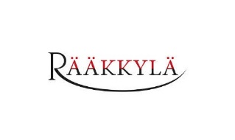
Yli 30 min. kuntoilukerrat yhteensä _______________pv

